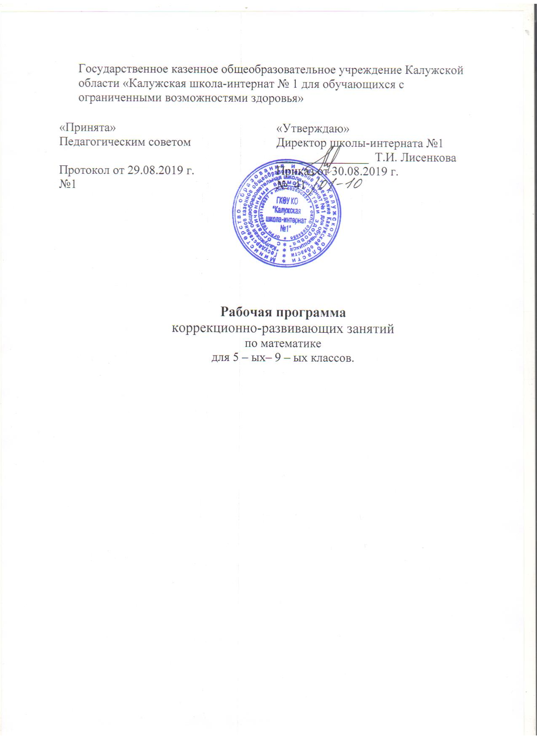

Пояснительная записка.

Предложенная рабочая программа коррекционно-развивающих занятий по математике является структурным компонентом Адаптированной основной общеобразовательной программы основного общего образования обучающихся с задержкой психического развития, разработанной ГКОУ КО «Калужская школа-интернат № 1» на основе: ФГОС ООО, утвержденного приказом Министерства образования и науки РФ от 17 декабря 2010 г. № 1897; Примерной основной общеобразовательной программы основного общего образования по математике. 2015 г. и рассчитана на обучающихся, имеющих ограниченные возможности здоровья (задержку психического развития).
Коррекционно – развивающая работа осуществляется в следующих направлениях:
- коррекция отдельных сторон психической деятельности;
- развитие основных мыслительных операций;
- развитие различных видов мышления;
- коррекция индивидуальных пробелов в академических знаниях.
Рабочая программа направлена на ликвидацию индивидуальных пробелов в академических знаниях, возникающих вследствие пропусков по болезни или по причине не усвоения учебного материала обучающимися во время уроков, а также на перспективную подготовку выпускников к успешной сдаче государственной итоговой аттестации на базовом уровне.
В связи с этим в содержание курса включены темы, имеющие практическую направленность, формирующие жизненные компетенции, а также темы, отрабатываемые при подготовке к государственной итоговой аттестации, и те, которые вызывают наибольшие трудности у обучающихся.
Коррекционные занятия подразделяются на групповые и индивидуальные. Группы формируются на основе сходства у обучающихся корригируемых недостатков.

Планируемые результаты освоения курса.

Изучение математики в основной школе дает возможность обучающимся достичь следующих результатов развития:
В личностном направлении:
- умение ясно, точно, грамотно излагать свои мысли в устной и письменной речи, понимать смысл поставленной задачи, выстраивать аргументацию, приводить примеры и контрпримеры;
- критичность мышления, умение распознавать логически некорректные высказывания, отличать гипотезу от факта;
- представление о математической науке как сфере человеческой деятельности, об этапах ее развития, о ее значимости для развития цивилизации;
- креативность мышления, инициатива, находчивость, активность при решении математических задач;
- умение контролировать процесс и результат учебной математической деятельности;
- способность к эмоциональному восприятию математических объектов, задач, решений, рассуждений;

В метапредметном направлении:
- первоначальные представления об идеях и о методах математики как универсальном языке науки и техники, средстве моделирования явлений и процессов;
- умение видеть математическую задачу в контексте проблемной ситуации в других дисциплинах, в окружающей жизни;
- умение находить в различных источниках информацию, необходимую для решения математических проблем, представлять ее в понятной форме, принимать решение в условиях неполной и избыточной, точной и вероятностной информации;
- умение понимать и использовать математические средства наглядности (графики, диаграммы, таблицы, схемы и др.) для иллюстрации, интерпретации, аргументации;
- умение выдвигать гипотезы при решении учебных задач, понимать необходимость их проверки;
- умение применять индуктивные и дедуктивные способы рассуждений, видеть различные стратегии решения задач;
- понимание сущности алгоритмических предписаний и умение действовать в соответствии с предложенным алгоритмом;
- умение самостоятельно ставить цели, выбирать и создавать алгоритмы для решения учебных математических проблем;
- умение планировать и осуществлять деятельность, направленную на решение задач исследовательского характера.
В предметном направлении:
5 класс
Обучающийся получит возможность научиться:
- выполнять устный счет с натуральными числами и десятичными дробями;
- представлять десятичную дробь в виде обыкновенной и в простейших случаях обыкновенную дробь в виде десятичной, проценты в виде дрои и дробь в виде процентов;
- изображать числа точками на числовом луче:
- выполнять арифметические действия с натуральными числами и десятичными дробями, находить значение числового выражения;
- осуществлять в буквенных выражениях подстановку и выполнять вычисления;
- решать простейшие линейные уравнения;
- решать текстовые задачи, включая задачи на движение, основные задачи на проценты;
- различать геометрические фигуры (прямые, отрезки, лучи, углы);
6 класс
Обучающийся получит возможность научиться:
- выполнять арифметические действия с натуральными числами, обыкновенными и десятичными дробями, положительными и отрицательными числами;
- сравнивать два числа; изображать числа точкой на числовой прямой;
- выполнять простейшие вычисления в уме, в несложных случаях делать прикидку и оценку результата вычислений;
- решать несложные задачи арифметическим способом;
- овладеть практическими геометрическими навыками, изображать фигуры и тела, измерять отрезки и углы, строить отрезки и углы заданной величины, вычислять площади прямоугольников и фигур, составленных их прямоугольников, объемы прямоугольных параллелепипедов и кубов, а также тел, составленных их единичных кубов.
7 класс
Обучающийся получит возможность научиться:
- осуществлять в выражениях и формулах числовые подстановки и выполнять соответствующие вычисления;
- выполнять основные действия со степенями с натуральными показателями, с многочленами; выполнять разложение многочленов на множители;
- решать линейные уравнения, простейшие системы двух линейных уравнений;
- решать текстовые задачи алгебраическим методом;
- строить графики изученных функций;
- находить значения функции, заданной формулой, таблицей, графиком по ее аргументу; находить значение аргумента по значению функции, заданной графиком или таблицей;
- применять формулы сокращённого умножения как для возведения двучлена в квадрат, так и для «сворачивания» трёхчлена в квадрат двучлена;
- раскладывать многочлены на множители вынесением общего множителя за скобки, группировкой и применением формул сокращённого умножения.
8 класс
Обучающийся получит возможность научиться:
- выполнять основные действия со степенями с целыми показателями, с алгебраическими дробями; выполнять разложение многочленов на множители;
- применять свойства арифметических квадратных корней для вычисления значений и преобразований числовых выражений, содержащих квадратные корни;
- решать линейные, квадратные уравнения и дробные уравнения, сводящиеся к ним;
- решать линейные неравенства с одной переменной и их системы;
- находить значения функции, заданной формулой, таблицей, графиком по ее аргументу; находить значение аргумента по значению функции, заданной графиком или таблицей.
9 класс
Обучающийся получит возможность научиться:
- строить график квадратичной функции, находить значения функции, заданной формулой, таблицей, графиком по ее аргументу; находить значение аргумента по значению функции, заданной графиком или таблицей.
- решать неравенства второй степени, в том числе и методом интервалов;
- решать системы уравнений второй степени;
- решать уравнения третьей и четвертой степени, приводимые к квадратным;
- распознавать алгебраические и геометрические прогрессии;
- вычислять вероятность случайного события.

Содержание курса.
5 класс.
Повторение и диагностика.
Чтение и запись многозначных чисел. Сравнение многозначных чисел. Сложение и вычитание многозначных чисел. Умножение и деление многозначных чисел. Решение текстовых задач на все действия с многозначными числами. Отрезок. Прямоугольник. Квадрат.
Натуральные числа и шкалы.
Плоскость. Прямая. Луч. Шкалы и координаты.
Действия с натуральными числами.
Сложение натуральных чисел и его свойства. Вычитание натуральных чисел. Числовые и буквенные выражения. Буквенная запись свойств сложения и вычитания. Уравнение. Умножение натуральных чисел и его свойства. Деление натуральных чисел. Упрощение выражений.
Площади и объемы.
Формулы. Площадь. Вычисление площади. Объем прямоугольного параллелепипеда. Вычисление объема.
Обыкновенные дроби.
Сравнение обыкновенных дробей с одинаковыми знаменателями. Сложение и вычитание обыкновенных дробей с одинаковыми знаменателями. Сложение смешанных чисел с избытком. Вычитание смешанных чисел с недостатком.
Десятичные дроби.
Десятичная запись дробных чисел. Сравнение десятичных дробей. Сложение и вычитание десятичных дробей. Умножение десятичных дробей. Деление десятичных дробей.
Проценты и углы.
Проценты. Угол, измерение и построение углов. Построение и чтение круговых диаграмм.
6 класс
Повторение и диагностика.
Сложение и вычитание обыкновенных дробей с одинаковыми знаменателями. Сложение и вычитание десятичных дробей. Умножение и деление десятичных дробей. Решение задач на проценты.
Делимость чисел.
Признаки делимости чисел.
Обыкновенные дроби.
Сложение и вычитание обыкновенных дробей с разными знаменателями. Сложение и вычитание смешанных чисел. Умножение дробей, нахождение дроби от числа. Деление дробей, нахождение числа по его дроби.
Отношения и пропорции.
Решение задач на прямую и обратную пропорциональные зависимости.
Положительные и отрицательные числа.
Противоположные числа, модуль числа. Сравнение чисел. Сложение отрицательных чисел. Сложение чисел с разными знаками. Вычитание. Умножение. Деление.
Решение уравнений.
Раскрытие скобок. Подобные слагаемые. Решение уравнений.
Координатная плоскость.
Построение параллельных прямых. Построение перпендикулярных прямых.
Построение точек в координатной плоскости по заданным координатам. Определение координат точки на плоскости.
7 класс
Повторение и диагностика.
Сложение и вычитание рациональных чисел. Умножение и деление рациональных чисел. Нахождение значений числовых выражений. Нахождение значений выражений с переменными. Решение линейных уравнений. Решение задач с помощью уравнений.
Функции.
Вычисление значений функций по формуле. Вычисление значения аргумента функции по формуле. Построение графика линейной функции. Построение графика прямой пропорциональности.
Степень с натуральным показателем.
Умножение и деление степеней. Возведение с степень произведения и степени.
Одночлены.
Умножение одночленов. Возведение одночлена в степень.
Многочлены.
Сложение и вычитание многочленов. Умножение одночлена на многочлен. Вынесение общего множителя за скобки. Умножение многочлена на многочлен. Разложение многочлена на множители способом группировки.
Формулы сокращенного умножения.
Возведение в квадрат суммы и разности двух выражений. Разложение разности квадратов на множители. Умножение разности двух выражений на их сумму. Преобразование целого выражения в многочлен. Различные способы разложения на множители.
Системы линейных уравнений.
Способ подстановки. Способ сложения.
8 класс.
Повторение и диагностика.
Решение линейных уравнений. Решение задач с помощью уравнений. График линейной функции. Степень с натуральным показателем. Формулы сокращенного умножения. Системы линейных уравнений с двумя переменными.
Рациональные дроби.
Основное свойство дроби, сокращение дробей. Сложение и вычитание дробей с разными знаменателями. Умножение дробей, возведение дроби в степень. Деление дробей.
Квадратные корни.
Арифметический квадратный корень. Квадратный корень из произведения. Квадратный корень из дроби. Квадратный корень из степени. Вынесение множителя за знак корня. Внесение множителя под знак корня.
Квадратные уравнения.
Неполные квадратные уравнения. Решение квадратных уравнений по формуле.
Решение дробных рациональных уравнений.
Неравенства.
Числовые промежутки. Решение неравенств первой степени. Решение систем неравенств первой степени.
9 класс.
Повторение и диагностика.
Действия с рациональными дробями. Квадратный корень и его свойства. Решение квадратных уравнений. Решение линейных неравенств и их систем.
Квадратичная функция.
Область определения и область значений функции. График квадратичной функции.
Уравнения и неравенства с одной переменной.
Решение уравнений, приводимых к квадратным. Решение неравенств второй степени. Решение неравенств методом интервалов.
Уравнения и неравенства с двумя переменными.
Решение систем уравнений второй степени с двумя переменными. Решение неравенств с двумя переменными и их систем.
Арифметическая прогрессия.
Формула n- го члена арифметической прогрессии. Формула суммы n первых членов арифметической прогрессии.
Геометрическая прогрессия.
Формула n- го члена геометрической прогрессии. Формула суммы n первых членов геометрической прогрессии.
Статистика.
Выборка информации из таблиц и диаграмм.
Теория вероятностей.
Вероятность случайного события. Правила сложения и умножения вероятностей.

Тематическое планирование с указанием количества часов, отводимых на освоение каждой темы.
5 класс

№ п/п | Раздел | Количество часов
1 | Раздел 1. Диагностика навыков учащихся по предмету | 2
2 | Раздел 2. Коррекция вычислительно-аналитических навыков | 11
3 | Раздел 3. Восполнение пробелов в знаниях | 10
4 | Раздел 4. Пропедевтика изучения сложных тем | 3
5 | Раздел 5. Коррекция отдельных сторон психической деятельности; развитие основных мыслительных операций; развитие различных видов мышления. | 8
Всего: |  | 34

6 класс
№ п/п | Раздел | Количество часов
1 | Раздел 1. Диагностика навыков учащихся по предмету | 2
2 | Раздел 2. Коррекция вычислительно-аналитических навыков | 7
3 | Раздел 3. Восполнение пробелов в знаниях | 10
4 | Раздел 4. Пропедевтика изучения сложных тем | 7
5 | Раздел 5. Коррекция отдельных сторон психической деятельности; развитие основных мыслительных операций; развитие различных видов мышления. | 8
Всего: |  | 34

7 класс
№ п/п | Раздел | Количество часов
1 | Раздел 1. Диагностика навыков учащихся по предмету | 2
2 | Раздел 2. Коррекция вычислительно-аналитических навыков | 5
3 | Раздел 3. Восполнение пробелов в знаниях | 12
4 | Раздел 4. Пропедевтика изучения сложных тем | 7
5 | Раздел 5. Коррекция отдельных сторон психической деятельности; развитие основных мыслительных операций; развитие различных видов мышления. | 8
Всего: |  | 34
8 класс
№ п/п | Раздел | Количество часов
1 | Раздел 1. Диагностика навыков учащихся по предмету | 2
2 | Раздел 2. Коррекция вычислительно-аналитических навыков | 5
3 | Раздел 3. Восполнение пробелов в знаниях | 14
4 | Раздел 4. Пропедевтика изучения сложных тем | 5
5 | Раздел 5. Коррекция отдельных сторон психической деятельности; развитие основных мыслительных операций; развитие различных видов мышления. | 8
Всего: |  | 34

9 класс
№ п/п | Раздел | Количество часов
1 | Раздел 1. Диагностика навыков учащихся по предмету | 2
2 | Раздел 2. Коррекция вычислительно-аналитических навыков | 8
3 | Раздел 3. Восполнение пробелов в знаниях | 14
4 | Раздел 4. Пропедевтика изучения сложных тем | 5
5 | Раздел 5. Коррекция отдельных сторон психической деятельности; развитие основных мыслительных операций; развитие различных видов мышления. | 5
Всего: |  | 34

